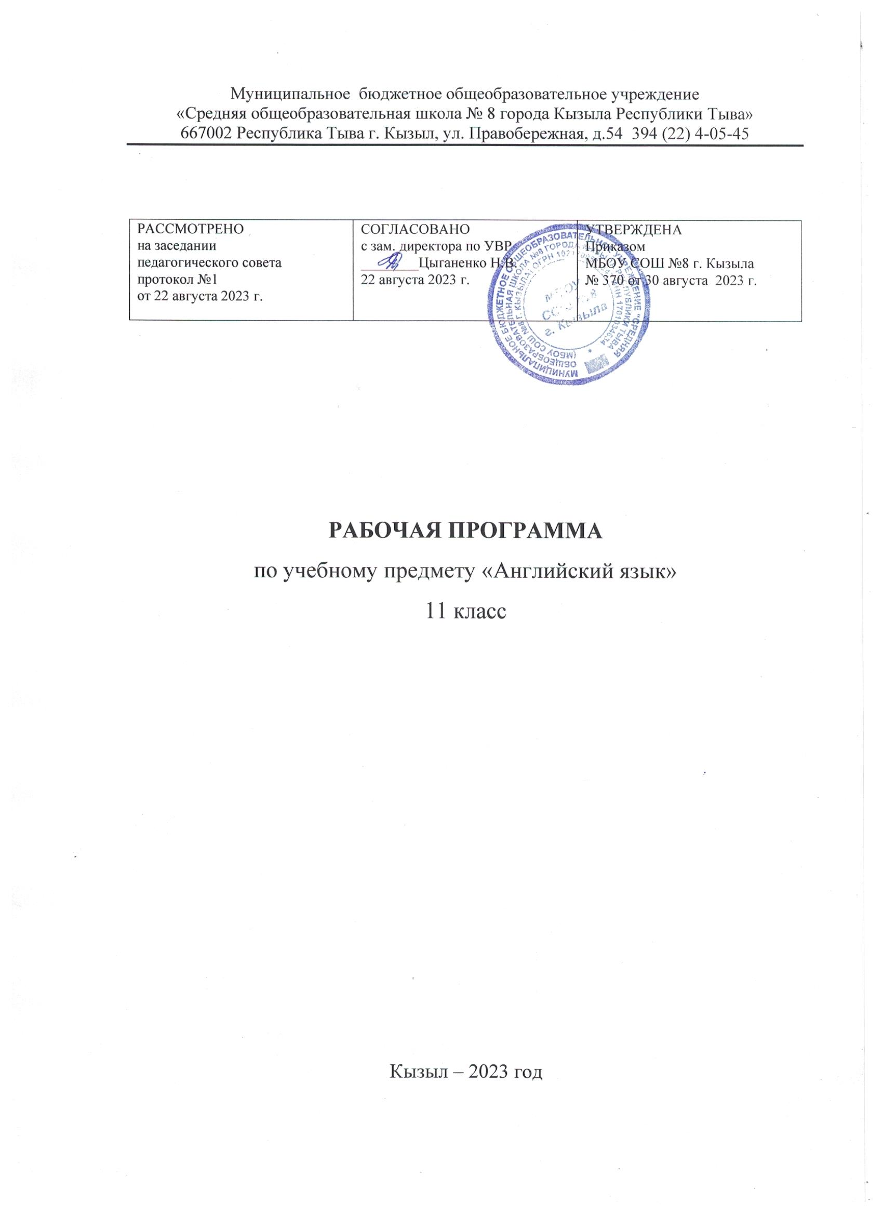

Рабочая программа по английскому языку для 11 класса составлена на основе:

1. Приказа Министерства образования и науки РФ от 17 мая 2012 г. № 413«Об утверждении ФГОС С(П)ОО». Зарегистрирован Минюстом России 7 июня 2012 г., регистрационный № 24480;

2. Примерной основной образовательной программой среднего общего образования (одобрена решением федерального учебно-методического объединения по общему образованию – протокол от 28.06.2016г. № 2/16-з);

3.Приказа Минобрнауки от 28.12.2018 №345 «Об утверждении федерального перечня учебников, рекомендуемых к использованию при реализации имеющих государственную аккредитацию образовательных программ начального общего, основного общего и среднего общего образования»;
4.Рекомендациями по составлению рабочих программам учебных предметов, курсов (Письмо Министерства образования и науки Российской Федерации № 08-1786 от 28.10.2015г. «О рабочих программах учебных предметов») ;
5. Основной образовательной программой среднего общего образования МБОУ СОШ №8 г. Кызыла.

Рабочая программа ориентирована на использование учебно-методического комплекса Spotlight, учебники которого соответствуют федеральному компоненту государственного стандарта общего образования по иностранному языку и имеют гриф «Рекомендовано Министерством образования и науки Российской Федерации».
Федеральный базисный учебный план для образовательных организаций Российской Федерации отводит 102 часа (из расчёта 3 учебных часа в неделю) для обязательного изучения иностранного языка в 11 классах.

ПЛАНИРУЕМЫЕ РЕЗУЛЬТАТЫ ИЗУЧЕНИЯ УЧЕБНОГО ПРЕДМЕТА «АНГЛИЙСКИЙ ЯЗЫК»

Личностными результатами являются:
• воспитание российской гражданской идентичности: патриотизма, любви и уважения к Отечеству, чувства гордости за свою Родину, прошлое и настоящее многонационального народа России; осознание своей этнической принадлежности, знание истории, языка, культуры своего народа, своего края, основ культурного наследия народов России и человечества; усвоение гуманистических, демократических и традиционных ценностей многонационального российского общества; воспитание чувства долга перед Родиной;
• формирование ответственного отношения к учению, готовности и способности, обучающихся к саморазвитию и самообразованию на основе мотивации к обучению и познанию, осознанному выбору и построению дальнейшей индивидуальной траектории образования на базе ориентировки в мире профессий и профессиональных предпочтений, с учётом устойчивых познавательных интересов;
• формирование целостного мировоззрения, соответствующего современному уровню развития науки и общественной практики, учитывающего социальное, культурное, языковое, духовное многообразие современного мира;
• формирование осознанного, уважительного и доброжелательного отношения к другому человеку, его мнению, мировоззрению, культуре, языку, вере, гражданской позиции; к истории, культуре, религии, традициям, языкам, ценностям народов России и народов мира; готовности и способности вести диалог с другими людьми и достигать в нём взаимопонимания;
• освоение социальных норм, правил поведения, ролей и форм социальной жизни в группах и сообществах, включая взрослые и социальные сообщества; участие в школьном самоуправлении и общественной жизни в пределах возрастных компетенций с учётом региональных, этнокультурных, социальных и экономических особенностей;
• развитие морального сознания и компетентности в решении моральных проблем на основе личностного выбора, формирование нравственных чувств и нравственного поведения, осознанного и ответственного отношения к собственным поступкам;
• формирование коммуникативной компетентности в общении и сотрудничестве со сверстниками, старшими и младшими в процессе образовательной, общественно полезной, учебно-исследовательской, творческой и других видах деятельности;
• формирование ценности здорового и безопасного образа жизни; усвоение правил индивидуального и коллективного безопасного поведения в чрезвычайных ситуациях, угрожающих жизни и здоровью людей, правил поведения в транспорте и правил поведения на дорогах;
• формирование основ экологической культуры на основе признания ценности жизни во всех её проявлениях и необходимости ответственного, бережного отношения к окружающей среде;
• осознание значения семьи в жизни человека и общества, принятие ценности семейной жизни, уважительное и заботливое отношение к членам своей семьи;
• развитие эстетического сознания через освоение художественного наследия народов России и мира, творческой деятельности эстетического характера;
• формирование мотивации изучения иностранных языков и стремления к самосовершенствованию в образовательной области «Иностранный язык»;
• осознание возможностей самореализации средствами иностранного языка;
• стремление к совершенствованию речевой культуры в целом;
• формирование коммуникативной компетенции в межкультурной и межэтнической коммуникации;
• развитие таких качеств, как воля, целеустремлённость, креативность, инициативность, эмпатия, трудолюбие, дисциплинированность;
• формирование общекультурной и этнической идентичности как составляющих гражданской идентичности личности;
• стремление к лучшему осознанию культуры своего народа и готовность содействовать ознакомлению с ней представителей других стран; толерантное отношение к проявлениям иной культуры; осознание себя гражданином своей страны и мира;
• готовность отстаивать национальные и общечеловеческие (гуманистические, демократические) ценности, свою гражданскую позицию;
• готовность и способность обучающихся к саморазвитию; сформированность мотивации к обучению, познанию, выбору индивидуальной образовательной траектории; ценностно-смысловые установки обучающихся, отражающие их личностные позиции, социальные компетенции; сформированность основ гражданской идентичности.

Метапредметными результатами являются:
• умение самостоятельно определять цели своего обучения, ставить и формулировать для себя новые задачи в учёбе и познавательной деятельности, развивать мотивы и интересы своей познавательной деятельности;
• умение самостоятельно планировать альтернативные пути достиженияцелей, осознанно выбирать наиболее эффективные способы решения учебных и познавательных задач;
• умение соотносить свои действия с планируемыми результатами, осуществлять контроль своей деятельности в процессе достижения результата, определять способы действий в рамках предложенных условий и требований, корректировать свои действия в соответствии с изменяющейся ситуацией;
• умение оценивать правильность выполнения учебной задачи, собственные возможности её решения;
• владение основами самоконтроля, самооценки, принятия решений и осуществления осознанного выбора в учебной и познавательной деятельности;
• осознанное владение логическими действиями определения понятий, обобщения, установления аналогий и классификации на основе самостоятельного выбора оснований и критериев, установления родо-видовых связей;
• умение устанавливать причинно-следственные связи, строить логическое рассуждение, умозаключение (индуктивное, дедуктивное и по аналогии) и выводы;
• умение создавать, применять и преобразовывать знаки и символы, модели и схемы для решения учебных и познавательных задач;
• умение организовывать учебное сотрудничество и совместную деятельность с учителем и сверстниками; работать индивидуально и в группе: находить общее решение и разрешать конфликты на основе согласования позиций и учёта интересов; формулировать, аргументировать и отстаивать своё мнение;
• умение адекватно и осознанно использовать речевые средства в соответствии с задачей коммуникации: для отображения своих чувств, мыслей и потребностей, планирования и регуляции своей деятельности; владение устной и письменной речью, монологической контекстной речью;
• формирование и развитие компетентности в области использования информационно-коммуникационных технологий (далее ИКТ– компетенции);
• развитие умения планировать своё речевое и неречевое поведение;
• развитие коммуникативной компетенции, включая умение взаимодействовать с окружающими, выполняя разные социальные роли;
• развитие исследовательских учебных действий, включая навыки работы с информацией: поиск и выделение нужной информации, обобщение и фиксация информации;
• развитие смыслового чтения, включая умение выделять тему, прогнозировать содержание текста по заголовку/ключевым словам, выделять основную мысль, главные факты, опуская второстепенные, устанавливать логическую последовательность основных фактов -развитие функциональной грамотности;
• осуществление регулятивных действий самонаблюдения, самоконтроля, самооценки в процессе коммуникативной деятельности на иностранном языке.

Предметные результаты:

Выпускник на базовом уровне научится:

Коммуникативные умения
Говорение, диалогическая речь
- Вести диалог/полилог в ситуациях неофициального общения в рамках изученной тематики;
- при помощи разнообразных языковых средств без подготовки инициировать, поддерживать и заканчивать беседу на темы, включенные в раздел «Предметное содержание речи»;
- выражать и аргументировать личную точку зрения;
- запрашивать информацию и обмениваться информацией в пределах изученной тематики;
- обращаться за разъяснениями, уточняя интересующую информацию.
Говорение, монологическая речь
- Формулировать несложные связные высказывания с использованием основных коммуникативных типов речи (описание, повествование, рассуждение, характеристика) в рамках тем, включенных в раздел «Предметное содержание речи»;
- передавать основное содержание прочитанного/
увиденного/услышанного;
- давать краткие описания и/или комментариис опорой на нелинейный текст (таблицы, графики);
- строить высказывание на основе изображения с опорой или без опоры на ключевые слова/план/вопросы.
Аудирование
- Понимать основное содержание несложных аутентичных аудиотекстов различных стилей и жанров монологического и диалогического характера в рамках изученной тематики с четким нормативным произношением;
- выборочное понимание запрашиваемой информации из несложных аутентичных аудиотекстов различных жанров монологического и диалогического характера в рамках изученной тематики, характеризующихся четким нормативным произношением.
Чтение
- Читать и понимать несложные аутентичные тексты различных стилей и жанров, используя основные виды чтения (ознакомительное, изучающее, поисковое/просмотровое) в зависимости от коммуникативной задачи;
- отделять в несложных аутентичных текстах различных стилей и жанров главную информацию от второстепенной, выявлять наиболее значимые факты.
Письмо
- Писать несложные связные тексты по изученной тематике;
- писать личное (электронное) письмо, заполнять анкету, письменно излагать сведения о себе в форме, принятой в стране/странах изучаемого языка;
- письменно выражать свою точку зрения в рамках тем, включенных в раздел «Предметное содержание речи», в форме рассуждения, приводя аргументы и примеры.

Языковые навыки
Орфография и пунктуация
- Владеть орфографическими навыками в рамках тем, включенных в раздел «Предметное содержание речи»;
- расставлять в тексте знаки препинания в соответствии с нормами пунктуации.

Фонетическая сторона речи
- Владеть слухопроизносительными навыками в рамках тем, включенных в раздел «Предметное содержание речи»;
- владеть навыками ритмико-интонационного оформления речи в зависимости от коммуникативной ситуации.
Лексическая сторона речи
- Распознавать и употреблять в речи лексические единицы в рамках тем, включенных в раздел «Предметное содержание речи»;
- распознавать и употреблять в речи наиболее распространенные фразовые глаголы;
- определять принадлежность слов к частям речи по аффиксам;
- догадываться о значении отдельных слов на основе сходства с родным языком, по словообразовательным элементам и контексту;
- распознавать и употреблять различные средства связи в тексте для обеспечения его целостности (firstly, to begin with, however, as for me, finally, at last, etc.).
Грамматическая сторона речи
- Оперировать в процессе устного и письменного общения основными синтактическими конструкциями в соответствии с коммуникативной задачей;
- употреблять в речи различные коммуникативные типы предложений: утвердительные, вопросительные (общий, специальный, альтернативный, разделительный вопросы), отрицательные, побудительные (в утвердительной и отрицательной формах);
- употреблять в речи распространенные и нераспространенные простые предложения, в том числе с несколькими обстоятельствами, следующими в определенном порядке (We moved to a new house last year);
- употреблятьвречисложноподчиненныепредложенияссоюзамиисоюзнымисловами what, when, why, which, that, who, if, because, that’s why, than, so, for, since, during, so that, unless;
- употреблять в речи сложносочиненные предложения с сочинительными союзами and, but, or;
- употреблять в речи условные предложения реального (Conditional I – If I see Jim, I’ll invite him to our school party) и нереального характера (Conditional II – If I were you, I would start learning French);
- употреблять в речи предложения с конструкцией I wish (I wish I had my own room);
- употреблять в речи предложения с конструкцией so/such (I was so busy that I forgot to phone my parents);
- употреблять в речи конструкции с герундием: to love / hate doing something; stop talking;
- употреблять в речи конструкции с инфинитивом: wanttodo, learn to speak;
- употреблять в речи инфинитив цели (I called to cancel our lesson);
- употреблять в речи конструкцию it takes me … to do something;
- использовать косвенную речь;
- использовать в речи глаголы в наиболее употребляемых временных формах: Present Simple, Present Continuous, Future Simple, Past Simple, Past Continuous, Present Perfect, Present Perfect Continuous, Past Perfect;
- употреблятьвречистрадательныйзалогвформахнаиболееиспользуемыхвремен: Present Simple, Present Continuous, Past Simple, Present Perfect;
- употреблять в речи различные грамматические средства для выражения будущего времени – to be going to, Present Continuous; Present Simple;
- употреблять в речи модальные глаголы и их эквиваленты (may, can/be able to, must/have to/should; need, shall, could, might, would);
- согласовывать времена в рамках сложного предложения в плане настоящего и прошлого;
- употреблять в речи имена существительные в единственном числе и во множественном числе, образованные по правилу, и исключения;
- употреблять в речи определенный/неопределенный/нулевой артикль;
- употреблять в речи личные, притяжательные, указательные, неопределенные, относительные, вопросительные местоимения;
- употреблять в речи имена прилагательные в положительной, сравнительной и превосходной степенях, образованные по правилу, и исключения;
- употреблять в речи наречия в положительной, сравнительной и превосходной степенях, а также наречия, выражающие количество (many / much, few / a few, little / a little) и наречия, выражающие время;
- употреблять предлоги, выражающие направление движения, время и место действия.

Выпускник на базовом уровне получит возможность научиться:
Коммуникативные умения
Говорение, диалогическая речь
- Вести диалог/полилог в ситуациях официального общения в рамках изученной тематики; кратко комментировать точку зрения другого человека;
- проводить подготовленное интервью, проверяя и получая подтверждение какой-либо информации;
- обмениваться информацией, проверять и подтверждать собранную фактическую информацию.
Говорение, монологическая речь
- Резюмировать прослушанный/прочитанный текст;
- обобщать информацию на основе прочитанного/прослушанного текста.
Аудирование
- Полно и точно воспринимать информацию в распространенных коммуникативных ситуациях;
- обобщать прослушанную информацию и выявлять факты в соответствии с поставленной задачей/вопросом.
Чтение
- Читать и понимать несложные аутентичные тексты различных стилей и жанров и отвечать на ряд уточняющих вопросов.
Письмо
- Писать краткий отзыв на фильм, книгу или пьесу.

Языковые навыки
Фонетическая сторона речи
- Произносить звуки английского языка четко, естественным произношением, не допуская ярко выраженного акцента.
Орфография и пунктуация
- Владеть орфографическими навыками;
- расставлять в тексте знаки препинания в соответствии с нормами пунктуации.
Лексическая сторона речи
- Использовать фразовые глаголы по широкому спектру тем, уместно употребляя их в соответствии со стилем речи;
- узнавать и использовать в речи устойчивые выражения и фразы (collocations).
Грамматическая сторона речи
- Использовать в речи модальные глаголы для выражения возможности или вероятности в прошедшем времени (could + have done; might + havedone);
- употреблять в речи структуру have/get + something + Participle II (causativeform) как эквивалент страдательного залога;
- употреблять в речи эмфатические конструкции типа It’shimwho… It’s time you did smth;
- употреблять в речи все формы страдательного залога;
- употреблять в речи времена Past Perfect и Past Perfect Continuous;
- употреблять в речи условные предложения нереального характера (Conditional 3);
- употреблять в речи структуру to be/get + used to + verb;
- употреблять в речи структуру usedto / would + verb для обозначения регулярных действий в прошлом;
- употреблять в речи предложения с конструкциями as … as; not so … as; either … or; neither … nor;
- использовать широкий спектр союзов для выражения противопоставления и различия в сложных предложениях.

СОДЕРЖАНИЕ УЧЕБНОГО ПРЕДМЕТА «АНГЛИЙСКИЙ ЯЗЫК»

№ | Перечень тем | Кол-во часов | Содержание
1 | Взаимоотношения | 13 | Отношения в семье. Настоящее, будущее, прошедшее время глаголов. Описание внешности. Степени сравнения прилагательных и наречий. Устойчивые выражения, словообразование. Многонациональная  Британия. Нормы этикета.
2 | Если есть желания, то найдется и возможность | 14 | Стресс и здоровье. Отношения с друзьями. Неофициальное письмо. Телефон доверия. Придаточные определительные предложения.
3 | Ответственность | 10 | Жертвы преступлений. Права и обязанности. Мои права. Эссе – свое мнение. Инфинитив. Герундий.
4 | Опасность | 11 | Болезни. Загрязнение воды. Страдательный залог.
5 | Кто ты? | 15 | Жизнь на улице. Взаимоотношения с соседями. Модальные глаголы. Письма-предложения. География.
6 | Общение | 15 | В космосе. СМИ. Косвенная речь. Эссе-за и против. Языки Британских островов. Загрязнение океанов.
7 | Планы на будущее | 12 | У меня есть мечта. Образование и обучение. Условные предложения. Официальное письмо. Студенческая жизнь.
8 | Путешествия | 15 | Загадочные таинственные места. Аэропорты и необычные места. Инверсия. Статья-любимые места. Заповедные места планеты

